Tuần: 35 Ngày soạn: 01/05/2023
Tiết: 54 Ngày dạy: 19/05/2023

ÔN TẬP HỌC KÌ II
(Phần hình học)
I. MỤC TIÊU

1. Về kiến thức:
-Ôn tập, hệ thống lại kiến thức trọng tâm của chương IX, chương X
-Học sinh nhận biết được quan hệ giữa các yếu tố trong tam giác.
-Học sinh biết được sự đồng quy ba đường trung tuyến, ba đường phân giác, ba đường trung trực, ba đường cao
-Học sinh biết vận dụng tính diện tích hình hộp chữ nhật, hình lập phương, hình lăng trụ đúng tam giác, lăng trụ đứng tứ giác.
2. Về năng lực:
* Năng lực chung:
- Năng lực tự học: HS tự hoàn thành được các nhiệm vụ học tập chuẩn bị ở nhà và tại lớp.
- Năng lực giao tiếp và hợp tác: HS phân công được nhiệm vụ trong nhóm, biết hỗ trợ nhau, trao đổi, thảo luận, thống nhất được ý kiến trong nhóm để hoàn thành nhiệm vụ.
* Năng lực đặc thù:
- Năng lực giao tiếp toán học: HS phát biểu được các định lí, tính chất, trình bày được ý tưởng giải bài toán của mình
- Năng lực tư duy và lập luận toán học: Trả lời được các câu hỏi “nhanh”, bài toán “ngắn” liên quan đến các kiến thức đã học trong học kỳ II.
-Năng lực giải quyết vấn đề toán học: Rèn luyện kỹ năng giải toán và trình bày một số dạng bài tập sử dụng các kiến thức đã học trong học kỳ II.
3. Về phẩm chất:
- Chăm chỉ: thực hiện đầy đủ các hoạt động học tập một cách tự giác, tích cực.
- Trung thực: thật thà, thẳng thắn trong báo cáo kết quả hoạt động cá nhân và theo nhóm, trong đánh giá và tự đánh giá.
- Trách nhiệm: hoàn thành đầy đủ, có chất lượng các nhiệm vụ học tập.
II. THIẾT BỊ DẠY HỌC VÀ HỌC LIỆU
1. Giáo viên: SGK, kế hoạch bài dạy, thước thẳng, bảng phụ hoặc máy chiếu.
2. Học sinh: SGK, thước thẳng, bảng nhóm.
III. TIỀN TRÌNH BÀI DẠY
1. Hoạt động 1: ÔN TẬP KIẾN THỨC CHƯƠNG IX+X (12 phút)
a) Mục tiêu: Ôn tập kiến thức trọng tâm được học trong chương IX+X.
b) Nội dung: Giáo viên trình chiếu sơ đồ tư duy, các nội dung chính
c) Sản phẩm: Học sinh cùng giáo viên hoàn thiện sơ đồ tư duy
d) Tổ chức thực hiện:
Hoạt động của giáo viên và học sinh | Nội dung
Sơ đồ tư duy chương IX

* GV giao nhiệm vụ học tập:  - Dùng sơ đồ tư duy để tổng hợp các kiến thức cần nhớ của chương IX.  - GV đặt câu hỏi để hoàn thiện sơ đồ  ? Phát biểu định lí quan hệ giữa góc và cạnh đối diện trong tam giác? Quan hệ giữa đường vuông góc và đường xiên, đường xiên và hình chiếu? Quan hệ giữa ba cạnh của 1 tam giác  ? Nêu tính chất của ba đường trung tuyến của tam giác.  ? Nêu tính chất của ba đường phân giác của tam giác.  ? Nêu tính chất của ba đường trung trực của tam giác.  ? Nêu tính chất của ba đường cao của tam giác.  * HS thực hiện nhiệm vụ:  - HS trả lời các câu hỏi của GV  * Báo cáo, thảo luận:  - HS lần lượt trả lời câu hỏi, HS khác nhận xét, bổ sung.  *Đánh giá kết quả  GV, HS đánh giá,  GV tổng hợp, chốt vấn đề | I. Lí thuyết.  (Giao trước cho học sinh tự chuẩn bị sơ đồ tư duy ở nhà theo cá nhân)
Sơ đồ tư duy chương IV

*Giao nhiệm vụ  Dùng sơ đồ tư duy để tổng hợp kiến thức chương X.  GV đặt câu hỏi để hoàn thiện sơ đồ tư duy trình chiếu trên ppt.  ?Nêu công thưc tính diện tích xung quanh và thể tích của hình hộp chữ nhật, hình lập phương  ?Nêu công thức tính diện tích xung quanh và thể tích của hình lăng trụ đứng tam giác, hình lăng trụ đứng tứ giác  *Thực hiện nhiệm vụ  GV hướng dẫn HS thực hiện  Hs nhận nhiệm vụ  HS thực hiện hoạt động theo cá nhân  *Báo cáo, thảo luận  - GV nêu câu hỏi, HS trả lời  - HS trả lời từng câu hỏi, nhận xét, KL  *Đánh giá kết quả  GV tổng hợp, chốt vấn đề. Hoàn thiện sơ đồ tư duy | (Đã giao cho HS chuẩn bị ở nhà. HS theo dõi, so sánh với sơ đồ của mình, về nhà bổ sung thêm nếu cần)

2. Hoạt động 2: Luyện tập-Vận dụng (30 phút)
a) Mục tiêu: HS vận dụng được lý thuyết chương IX, chương X vào thực hiện các bài tập
b) Nội dung: Làm bài tập giáo viên giao
c) Sản phẩm: Lời giải các bài tập được giao
d) Tổ chức thực hiện:
Hoạt động của giáo viên và học sinh | Nội dung
Bài 1. Cho tam giác có cm, cm, cm. Hãy so sánh các
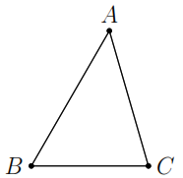
góc của tam giác .

*Giao nhiệm vụ 1  - GV trình chiếu đề bài bài tập 1  *Thực hiện nhiệm vụ 1  -GV yêu cầu hs đọc kĩ đề bài và trả lời câu hỏi  Hs nghiên cứu nhiệm vụ được giao  -HS vẽ hình, suy nghĩ và làm từng phần theo hoạt động cá nhân  *Báo cáo kết quả  -GV gọi 4 HS lên bảng, mỗi HS làm một phần.  -Các HS còn lại tự làm vào vở  *Đánh giá kết quả  -GV gọi HS nhận xét, đánh giá  - GV nhận xét bài của học sinh, sửa lỗi sai nế có | Từ đề bài, xét có . Do đó,  .
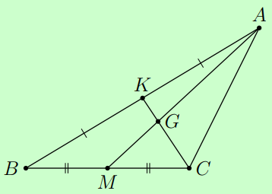
Bài 2. Cho hình vẽ bên, hãy điền số thích hợp vào chổ trống trong các đẳng thức sau:
a) b) ;
c) ; d) ;
e) .

*Giao nhiệm vụ 2  GV trình chiếu đề bài bài tập 2.  *Thực hiện nhiệm vụ 2  -Hs nghiên cứu nhiệm vụ được giao  *Báo cáo kết quả  GV yêu cầu hs trình bày bài giải vào vở; một HS lên bảng trình bày  *Đánh giá kết quả  - GV yêu cầu HS nhận xét bài làm của bạn, chốt lời giải  -GV: Có thể yêu cầu HS tìm thêm cách khác | Lời giải  a) b) ; c) ;  d) ; e) .
Bài 3. Cho hình hộp chữ nhật có cm, cm, cm.
a) Tính , .
b) Tính diện tích xung quanh và diện tích toàn phần của hình hộp chữ nhật.
*Giao nhiệm vụ 3  GV trình chiếu đề bài bài tập 3.  *Thực hiện nhiệm vụ 2  -Muốn tính CF, CH ta dựa vào tam giác nào tính?  - Nêu công thức tính diện tích xung quanh và diện tích toàn phần của hình hộp chữ nhật  *Báo cáo kết quả  GV yêu cầu hs trình bày bài giải vào vở; một HS lên bảng trình bày  *Đánh giá kết quả  - GV yêu cầu HS nhận xét bài làm của bạn, chốt lời giải  -GV: Có thể yêu cầu HS tìm thêm cách khác | a) Xét hình chữ nhật :  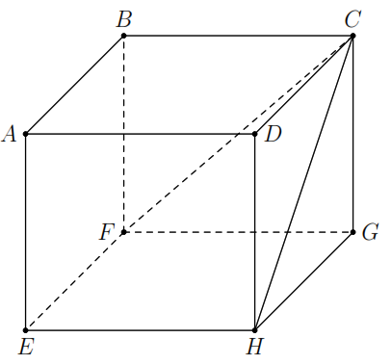  Áp dụng định lý Py-ta-go cho vuông tại , ta có:  cm.  Tương tự, xét hình chữ nhật :  Áp dụng định lý Py-ta-go cho vuông tại , ta có:  cm.  b) Diện tích xung quanh của hình hộp chữ nhật:  (cm).  Diện tích toàn phần:  (cm).
Bài 4. Cho vuông tại , có cm, cm.
a) Tính độ dài và so sánh các góc của .
b) Vẽ trung tuyến của , kẻ . Trên tia đối của tia lấy điểm sao cho . Chứng minh , suy ra .
c) cắt tại . Chứng minh là trọng tâm của và .

*Giao nhiệm vụ 4  - GV trình chiếu đề bài 4  *Thực hiện nhiệm vụ 4  - Hs nghiên cứu nhiệm vụ được giao theo cá nhân  -GV: Yêu cầu HS nêu GT, KL của bài toán  GV:  -Để tính AC ta dựa vào định lí nào?  ?So sánh các góc của tam giác  - Muốn chứng minh hai tam giác bằng nhau trong trường hợp nào?  *Báo cáo kết quả  GV yêu cầu học sinh lên bảng trình bày từng phần  Các học sinh khác làm việc theo cá nhân  *Đánh giá kết quả  - GV yêu cầu hs nhận xét, chốt kiến thức | Bài giải:  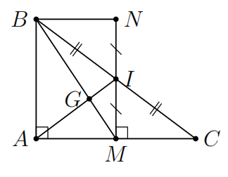  a) Tính độ dài và so sánh các góc của .  Xét vuông tại có  Xét ta có ( cm cm cm)  (quan hệ giữa cạnh và góc đối diện trong một tam giác).  b) Chứng minh , suy ra .  Ta có là đường trung tuyến của .  là trung điểm của .  .  Xét và ta có  (giả thiết) và (cmt) và (hai góc đối đỉnh)  (c-g-c).  Ta có () và và nằm ở vị trí so le trong.  .  c) Chứng minh là trọng tâm của và .  Ta có (cmt) và (giả thiết) vuông tại .  Xét vuông tại và vuông tại ta có  là cạnh chung và (so le trong và ) (ch-gn) (hai cạnh tương ứng).  Mà () nên . Mà nên là trung điểm của .  Xét ta có , là đường trung tuyến cắt nhau tại là trọng tâm của , do đó và .  Xét ta có (bất đẳng thức trong tam giác).  .

 Hướng dẫn tự học ở nhà (3 phút)
- Hoàn thiện lại sơ đồ tư duy
- Ôn tập, chuẩn bị dụng cụ, tiết sau kiểm tra học kì II

